Bin ich fit?! – Quadratische Funktionen – Grundlagen
In den folgenden Materialien / Auf dieser Seite wird Software / werden Dienste vorgestellt, bei denen Daten auf externen Servern verarbeitet werden können. Die Nutzung ist für Sie freiwillig. Bei der Nutzung im Unterricht oder Verwendung von Daten Dritter sind die rechtlichen Rahmenbedingungen zu beachten. Vgl. Sie hierzu https://it.kultus-bw.de/,Lde/Startseite/IT-Sicherheit/Datenschutz+an+Schulen
Teilgebiet | Diagnoseaufgabe | Video | Quiz | Übung
Die Normal- Parabel  y = x² | Ordne für die Funktion y = x² mit Hilfe einer Wertetabelle den x-Werten die dazugehörigen Funktionswerte zu. Skizziere im Anschluss das Schaubild. | 1.via YouTube | 2.via Learningapps | 3.Ganzer Lernweg via ZUM
Die Normal- Parabel  y = x² + c  Verschiebung auf der y – Achse | 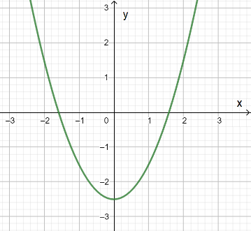  Gib den Funktionsterm von diesem Graphen an.  4.Schaubild. Nr.1 | 5.via YouTube | 6.via Learningapps | 7.via Learningapps
Die Normal-Parabel  y = (x – b)²  Verschiebung auf der x – Achse | 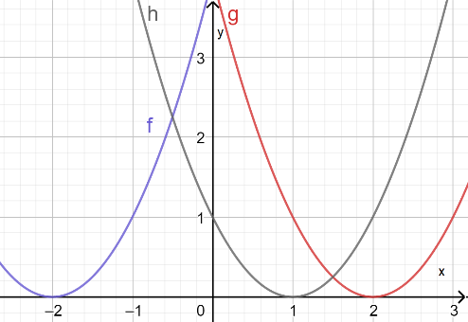  Gib die Funktionsterme von diesen Graphen an.  8.Schaubild. Nr.2 | 9.via YouTube | 10.via Learningapps | 11.via Learningapps
Die Normal-Parabel  y = (x – b)² + c  Scheitelform | Ordne die Funktionsterme den Graphen zu:  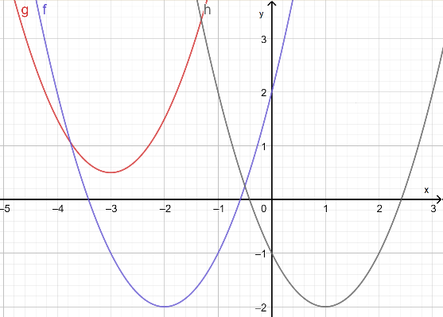  - y= (x+2)² - 2  - y= (x-2)² - 2  - y= (x+3)² + $\frac{1}{2}$  12.Schaubild. Nr.3 | Einführung  13.via YouTube  Beispiel  14.via YouTube | 15.via Learningapps | 16.via Learningapps  17.via Learningapps
Allgemeine Parabeln,  Breite und schmale Parabeln | 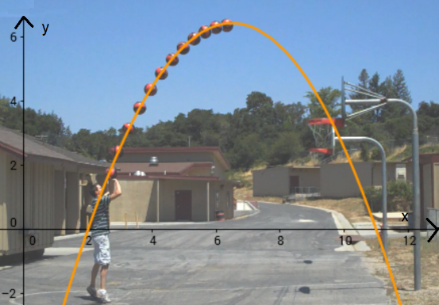  Stelle den Funktionsterm der Flugbahn auf.  Schätze dazu die Parameter ungefähr ab.  (E-Niveau)  18.Bildausschnitt „Basketballwurf Parabel“: Elena Jedtke [CC-BY-SA 3.0] via ZUM | Einführung  19.via YouTube  Beispiel  20.via YouTube | 21.via Learningapps | 22.via Learningapps  23.via GeoGebra
Übung zum Erkennen und Zeichnen von Parabeln | Skizziere folgende Funktionen in ein Koordinatensystem ein:  - y = - x² (3) y = -x² +3 (5) y = x² - 1  - y = (x+3)² (4) y = -(x-2)² | 24.via YouTube |  | 25.via GeoGebra

